Салахадинова Евгения Ивановна,

учитель начальных классов первого (продвинутого уровня),
заместитель директора по учебной работе
высшая категория

Тема урока: Скорость. Время. Расстояние. (урок № 1 из серии уроков среднесрочного планирования 4 класс Задачи на движение.)
Цели:
ввести понятие о скорости движения;
учить приводить примеры выражений, в которых говориться о скорости движения; сформулировать вывод о зависимости между скоростью, временем движения и пройденным путём;
развивать умение рассуждать и делать выводы.

Учащиеся
- укажут способы нахождения скорости;
- объяснят правила нахождения времени, расстояния;
- выяснят причины, разницы между скоростями;
- наглядно рассмотрят применения формулы нахождения скорости;
- повторят единицы измерения длины и времени. Познакомятся с единицами измерения скорости;
- определят уровень знаний по ранее изученной теме

Тип урока: комбинированный
Метод преподавания: эвристическая беседа
Общие методы: беседа, демонстрация, объяснение, практическая работа.
Задачи по содержанию:
- Познакомить учащихся с понятием “скорость движения”;
- Научить устанавливать зависимость между величинами, характеризующими процесс движения;
- Разработать алгоритм применения полученных умений для решения задач на движение;
- Воспитание чувства уважения при работе в малых группах, интереса к предмету;
- Учить детей самооценке, умению анализировать свою работу на уроке.
Задачи по способу работы:
- Развивать умение выделять главное, сравнивать, обобщать изучаемые факты;
- Выработать у учащихся умение различать понятия “скорость движения”, “расстояние” и “время движения” и их зависимость друг от друга;
- Развивать умение решать задачи на нахождение скорости движения по алгоритму.
- Содействовать формированию навыков коммуникативного общения.
Этапы урока.
I. Понимание и постановка учебной задачи.
1. Организационный момент.
– Здравствуйте, ребята! Сегодня у нас на уроке математике. Мы поговорим о движении.
Начнем свой урок с улыбки и движения.
Клип Движение – это жизнь.
http://www.youtube.com/watch?v=X7MdekvnrBk
Что для вас движение? (ответы учащихся)
Девиз нашего урока
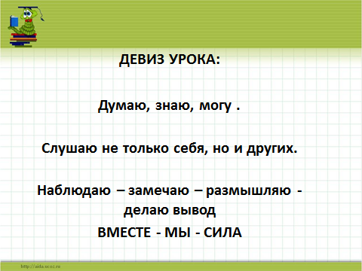
Откройте тетради, запишите число, классная работа.
Выполните арифметический диктант
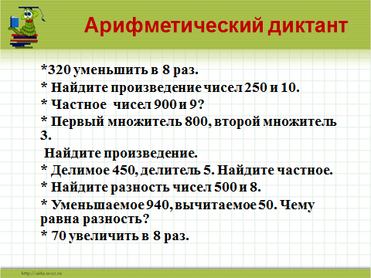
Работа в парах. Передайте тетрадь своему соседу. Возле правильного ответа напишите букву, которая зашифрована.
Оцените ответ одноклассника. На полях выставьте оценку.
Кто получил оценку «отлично» ( смайлик)
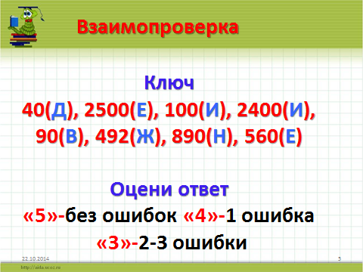
Расположите ответы в порядке убывания в 1 строчке.
Подпишите соответствующие буквы.
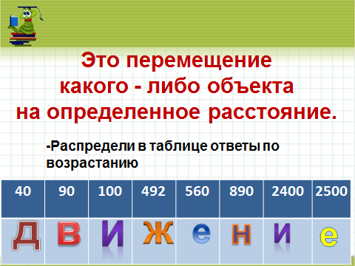
2. Усвоение исходных знаний.
На экране слайд с 5 величинами:
189 м; 40 000 км; 627 дм; 425 кг; 38 см.
Задание 1. Найти “лишнюю” величину и объяснить почему.
В процессе выделения лишней величины выяснить, что все остальные – это величины длины или расстояния. Расстояние принято обозначать латинской буквой S (вывешается знак на доску).
Задание 2. Расположите остальные величины в порядке возрастания (работа в группах):
38 см; 627 дм; 189 м; 40 000 км (учитель записывает на доску под знаком S).
– Все ли величины длины мы вспомнили? (Нет мм)
Вывод: Расстояние – это путь, который надо преодолеть. (Здесь анимация: поезд проезжает путь км от одного города до другого).
Задание 3. Продолжите ряд величин:
3 ч, 240 мин, 5 ч, 360 мин, …
Работа в группах и результат (проверяем).
7 ч, 480 мин, 9 ч, 600 мин.
– С какими величинами мы сейчас работали? (Величинами измерения времени). Время движения в математике принято обозначать латинской буквой t (Знак вывешивается на доске).
– Все ли величины измерения времени мы с вами вспомнили? Назовите отсутствующие.
3. Первичная диагностика понимания.
Задание 4. Работаем в группах. Рассмотрите выражения и найдите их значения, результат запишите в тетрадь, через запятую.
7 дм 2 см + 4 см = 7 дм 6 см
35 км : 5 ч = ?
46 сек – 15 сек = 31 сек
9 м 8 см * 3 = 27 м 24 см
42 м : 7 сек = ?
6 мин 9 сек + 51 сек = 7 мин
– Вы нашли значения всех выражений? Нет? Почему?
– Проверим (идёт проверка вместе с экраном).
– На какие группы можно разделить полученные значения выражений?
Ребята, а я утверждаю, что к концу сегодняшнего урока мы сможем найти значения оставшихся выражений и обязательно вернемся к этим нерешенным примерам.
II. Проектирование нового способа действий.
1. Введение понятия “скорость”.
Вчера Ален с Аружан измерили длину нашего класса. К доске выйдет Микаэл и Вероника. Микаэл - ты будешь у нас страусом. Как передвигается страус? Вероника, а ты – черепаха. Как двигается черепаха? 2 учащихся берут сотовые телефоны и замеряют время в пути обоих учащихся.
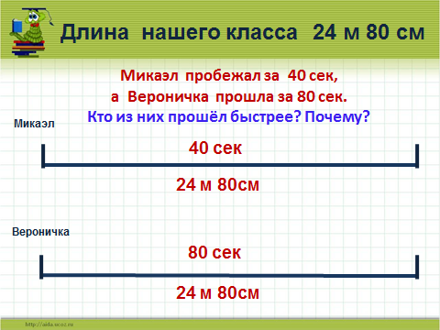
Мы легко определили, кто из них бежал быстрее, не выполняя никаких вычислений. Всё дело в том, что расстояние было одинаковым.
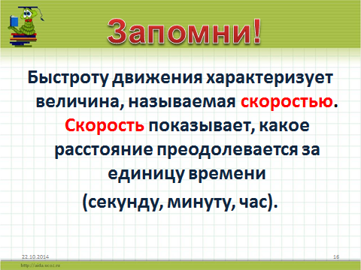
Вывод и правило: Быстрота движения связана с величиной, которая называется скоростью. Она обозначается латинской буквой V (вешается знак на доску).
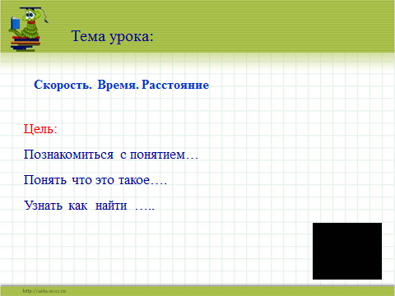
http://www.youtube.com/watch?v=zt1LrQFmhsM
Заполните страничку успеха.
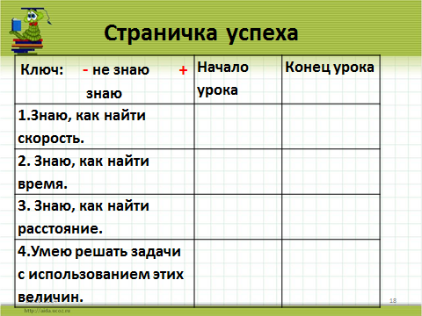
Физминутка http://www.youtube.com/watch?v=q6pX6m00waQ
И так давайте выясним какая же скорость была у ребят.
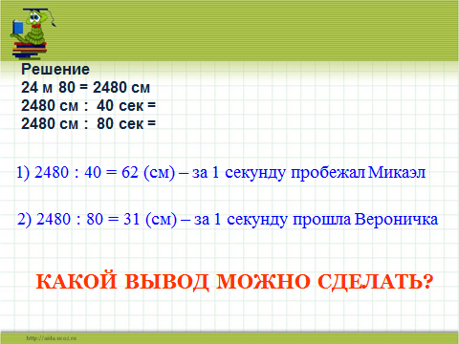
2. Диагностика понимания.
Задание 1. Объясните смысл высказывания:
Самолёт летит со скоростью 800 км/ч
Улитка ползёт со скоростью 50 см/мин
Задание 2. Угадайте, с какой скоростью движется каждый из предложенных объектов.
3. Создание алгоритма нахождения скорости движения объекта.
– Давайте сделаем вывод, с какими же величинами связан процесс движения? (Скорость, время, расстояние).
4. Контроль. Отработка действий по алгоритму. Работа в группах
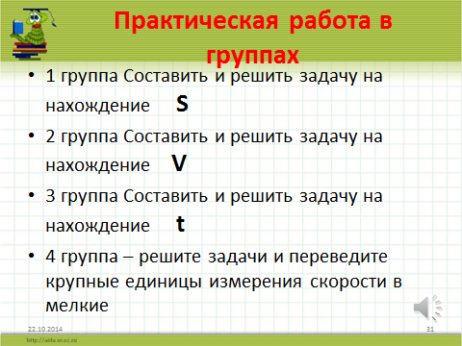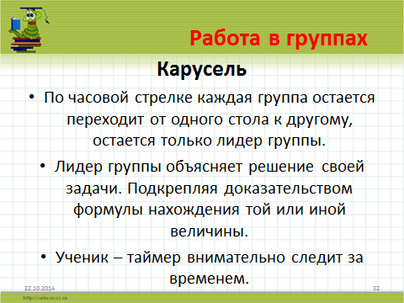

– Теперь вы знаете, как определять скорость, время и расстояние движения. Теперь мы попутешествуем на различных видах транспорта. Перед каждым из вас лежат карточки с задачами.
На поезде может отправиться тот ученик, который отлично понял сегодняшнюю тему и хочет испытать себя на более сложном материале.

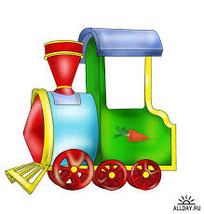 | Алёша с папой отправились на рыбалку. Сначала они 2 часа (t) ехали на поезде со скоростью (V) 56 км/ч, потом 3 часа (t) шли пешком со скоростью 4 км/ч (V). Какое расстояние (S) преодолели папа с Алёшей?

На велосипеде в путь поедет тот из вас, кто хорошо разобрался в вопросе нахождения скорости движения.

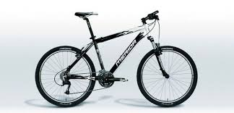 | Миша ехал полем (S) на велосипеде 27 км, а лесом (S) – 15 км. На весь путь он затратил (t) 3 часа. С какой скоростью (V) ехал Миша?

А на автобусе отправятся в путь те из вас, у кого возникли какие- то вопросы по теме урока.

Какое расстояние (S) пройдёт автобус за (t) 6 часов, если движется со скоростью (V) 45 км/ч?

III. Организация усвоения способов деятельности.
Ребята, вернёмся к выражениям, которые мы не смогли решить в начале урока (слайд). А теперь вы с ними справитесь? Запишите в тетрадь и решите эти выражения. Что мы узнаём в результате? (Скорость движения объекта). Повторение правила.
35 км : 5 ч = 7 км/ч
42 дм : 7 сек = 6 дм/сек
Оцените свою работу в конце урока.
IV. Итог урока.
– Мы с вами сейчас проделали большую работу и мне интересно узнать ваше впечатление от урока. Сформулируйте его, продолжив предложения

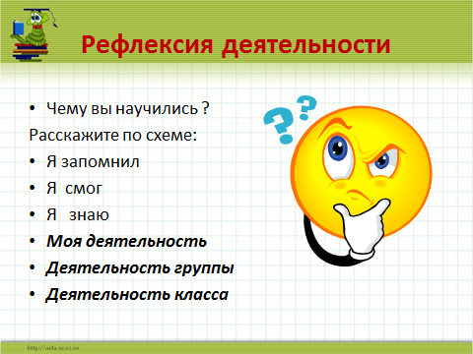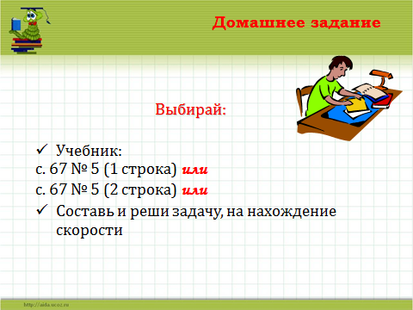

Резерв (игра по ПДД)
